Анатолий Николаевич Зырянов продолжает рассказывать нам о животных.
Сегодня главным героем его рассказа стал - дикий северный олень. Добро пожаловать в нашу библиотеку.

Дикий северный олень
На территории бывшего Советского Союза северный олень распространен широко, занимая едва ли не первое место среди копытных животных. Ареал охватывает тундровую и таежную зону Старого и Нового Света, к северу вплоть до Ледовитого океана. Заселяет он многие острова, причем на Шпицбергене у него крайний северный предел. На Крайнем Севере у него нет конкурентов: на эту роль мог бы претендовать только овцебык, но и он не выдерживает сравнения ни по численности, ни по занимаемому ареалу: северных оленей диких и домашних около 4 млн., а овцебыков только 15 тысяч (Семенов-Тян-Шанский, 1977).
Любопытные данные приводит этот же серьезный автор по смертности оленя в Лапландской тундре. Из выявленных находок 313 погибших оленей, на долю хищников пришлось 52 жертвы (16,6 %). Из этого количества, добыты росомахой – 13 (14 %), а бурым медведем – 26 (28 %), немногим меньше приходилось на травмы, болезни, старость - 24 (26%). Таким образом, все хищники при малочисленности волка в те годы не оказывали существенного пресса на популяции дикого северного оленя в Лапландии.
Указанный автор четко сформулировал основное кредо хищничества волка: только волк, как хищник наиболее специфичен. Он берет больше оленей, чем может их съесть за короткое время, и трупы утилизируются другими падальщиками, в том числе птицами и бродячими собаками.
В Красноярском крае обитают две группировки северных оленей: тундровый и лесной, или саянский. Ареал тундровых северных оленей огромен, захватывает почти весь Таймыр. Численность их по материалам последних авиаучетов учетов не достигает 500 тыс. За счет недоучета мелких групп оленей количество их может увеличиться до 600 тысяч, и то если волки не особенно «поработают», а ведь совсем недавно в 2000 г. по более оптимистичным оценкам их было до миллиона (Якушкин и др., 2012)!
По мнению ученых (П. Кочкарев, 2015) наметившаяся нездоровая тенденция к сокращению количества оленей связана не с глобальными изменениями климата, или со сменой пастбищ, а в первую очередь со слабо регулируемым отстрелом. Так, по результатам мечения животных спутниковыми радио ошейниками «Пульсар» удалось установить, что олени с Таймыра уходит на 500-600 км в Якутию, где эти стада начинают «осваивать» под лимиты якутских оленей. В результате из одной и той же популяции добываются двойные квоты. Недавно для охраны оленей на Таймыре и в Эвенкии выделено 4 новых охотинспектора с обеспечением их необходимым транспортом.
Таймырские олени совершают регулярные сезонные миграции. На зиму они откочевывают к югу в пределы тайги, где плотность снежного покрова намного ниже, и позволяет им раскапывать снег, в поисках ягеля. Летом, наоборот они смещаются к северу, в настоящую тундру, благодаря постоянно дующим ветрам им легче переносить здесь нападения гнуса. И еще одна характерная особенность просматривается: самки сбрасывают рога весной позже самцов, что позволяет им питаться в лунках, разгребаемых в снегу более сильными быками. Со стадами северных оленей тесно связаны полярные волки Путорана (о них написана прекрасная книга ученого охотоведа - Сергея Линейцева изучавшего образ жизни этих зверей вблизи озера Аян – центре кочевок оленей и волков). В настоящее время это особо охраняемая территория, Путоранский заповедник!
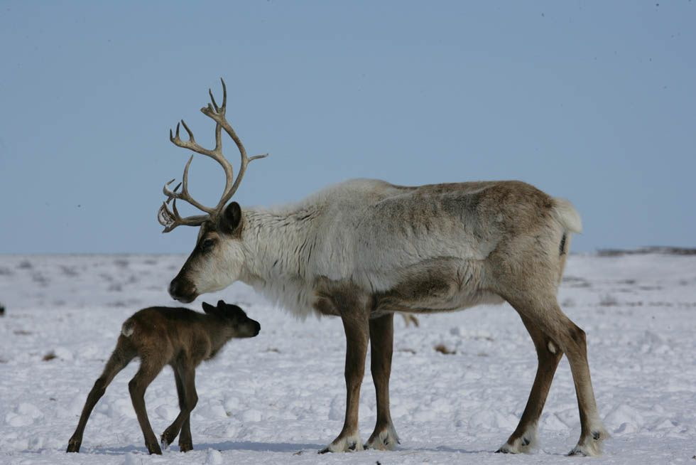

Живут северные олени и южнее в северной тайге Эвенкии в бассейне Нижней и Подкаменной Тунгусок, а также в Богучанском районе к северу от Ангары. Наиболее известные места их обитания - болота на р. Тугулан, верховья р. Сым и северная оконечность Енисейского кряжа (между Ангарой и Подкаменной Тунгуской).
Саянский северный олень считается реликтовой формой, и занесен в федеральную и региональную Красные книги. В Саянах, в Кузнецком Ала-Тау оленей относительно не много, но и здесь они живут постоянно, используя естественные пастбища-ягельники на выдувах, и в заболоченных котловинах в высотных пределах 1500-1900 м над ур. моря.
Саянские северные олени обитают в верхнем поясе леса и на субальпийских редколесьях в бассейне рек Казыр, Кизир и Амыл. Зимой совершают небольшие миграции, переходя на малоснежные склоны гор хр. Эргак-Ергак-Тайга. Питаются летом разнообразными травянистыми растениями, в зимнее время лишайниками, хвощами, ветошью растений и кустарников, а также охотно поедают сено из стожков пищухи алтайской (зверек из отряда зайцеобразных). Больших стад не образуют, обычно до 10-13 голов. Этот же олень распространен и в природном парке «Ергаки» - месте паломничества многочисленных туристов.
Изолированные группировки лесных северных оленей на Ангаре занесены в региональную Красную книгу. Обитающие же на Сыме, Касе, Дубчесе, Елогуе (частично), то есть на притоках рек Подкаменная и Нижняя Тунгуска относятся к охотничьим ресурсам.
В государственном природном биосферном заповеднике «Центральносибирском лесной северный олень обитает постоянно, но численность его увеличивается лишь в зимнее время за счет подкочевок. Весной 2013 г проведен первый авиаучет этих животных в заповеднике и заказнике Елогуйском (насчитано до 2300 оленей в пределах двух ООПТ). Немного оленей обитает и в заказнике краевого подчинения - Туруханском.

На северных оленей Саян охотятся преимущественно медведь и росомаха. Нередко она, как и в настоящей северной тундре «пасет» беременных самок. Ей не всегда удается догнать взрослого оленя. Зато известны случаи, когда хищница подбирала новорожденных детенышей! Значительно реже оленей берет малочисленная рысь.
Часто этим занимается и медведь, особенно опасным он становится весной, после выхода из берлог, легко передвигаясь по насту. Редко сюда забредают и волки, основной добычей которых становятся маралы, зимующие ниже в пределах пояса леса. Между хищниками и их жертвами прослеживаются многолетние связи, напоминающие «качели». В отдельные годы, при ухудшении условий обитания для копытных возрастает численность их потребителей (волков), и тогда ущерб, наносимый хищничеством, не покрывается возобновлением. С течением времени соотношения выравниваются, чего в организованных хозяйствах ждать не выгодно. К примеру, при обилии маралов в заповеднике «Столбы» в конце 1980-х годов, волки почти не преследовали косуль. Они сократили в короткое время численность благородного оленя более чем втрое. С уменьшением обилия жертв самим волкам пришлось расширять свой ареал до берегов Красноярского водохранилища, и прилегающих лесостепных районов, переключившись на косуль, миграционные пути которых в основном связаны с подтаежными лесами и лесостепью. Здесь в Балахтинском районе в один сезон было добыто более 30 серых хищников. А в совхозе «Беллыкском» из Краснотуранского района, за добытых волков охотникам выдавали по две овцы.

